院新一代ARP系统填写来访交流申请

一、登陆院新一代ARP系统
通过所网站登录（网页登陆不稳定）
1）登录长春光机所中文网站http://www.ciomp.ac.cn/
2）点击“院ARP系统”，如下图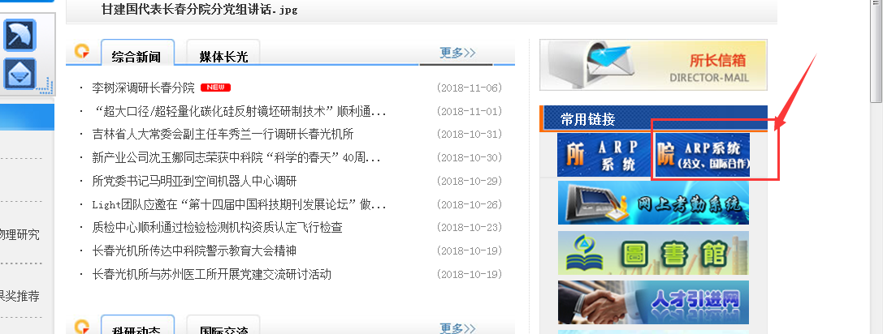
3）点击“登录院新一代ARP”，如图
2.通过ARP专用客户端登录（推荐：比较稳定）
1）登录计算机网络信息中心，
http://www.cnic.cn/front/index.html#/cnicSite/home
2）登录后点击“新一代ARP系统”如图（首次登陆需用所邮箱注册，注册后登陆）
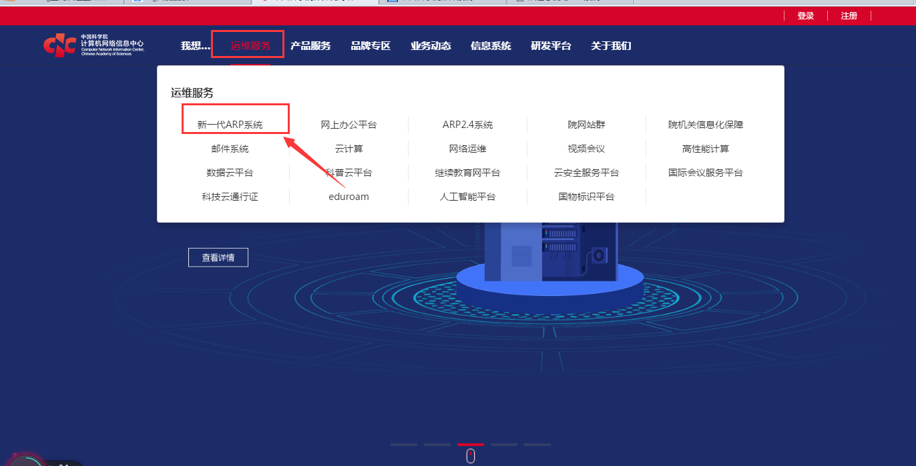
- 点击“工具下载-ARP专用客户端”，如图
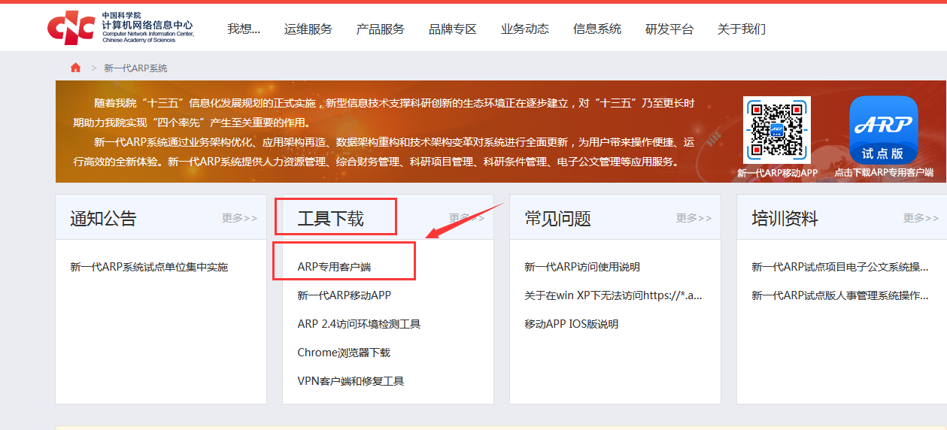
4）下载安装客户端后，点击打开客户端如下图
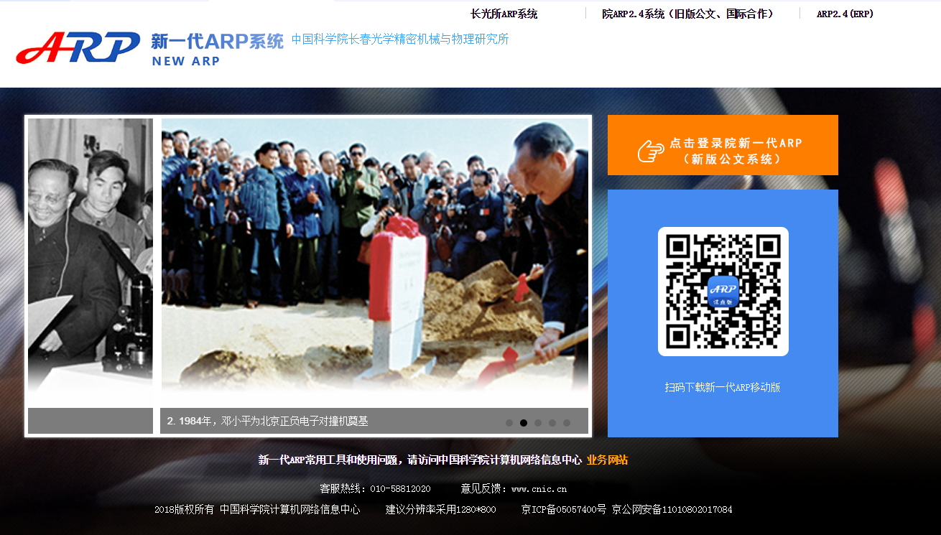
点击“登录院新一代ARP”，登录，输入本人所邮箱及密码，如下图（如首次登陆请先注册，如有问题请与网络中心联系）
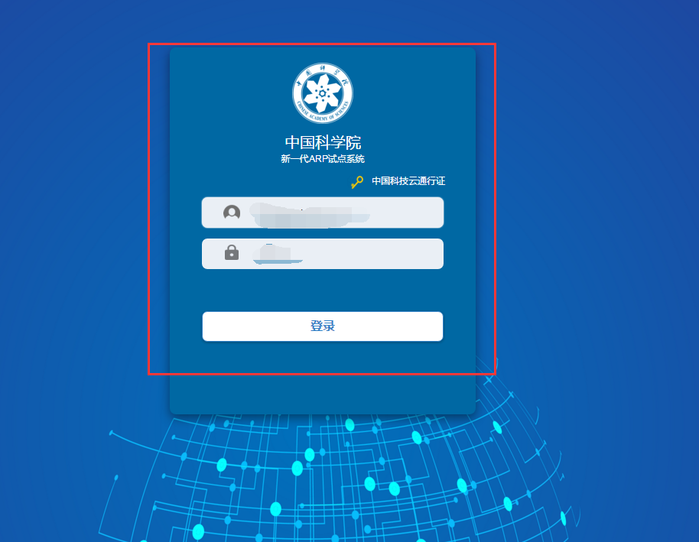
登录院新一代ARP系统后，点击上方待办栏中的“国际合作”
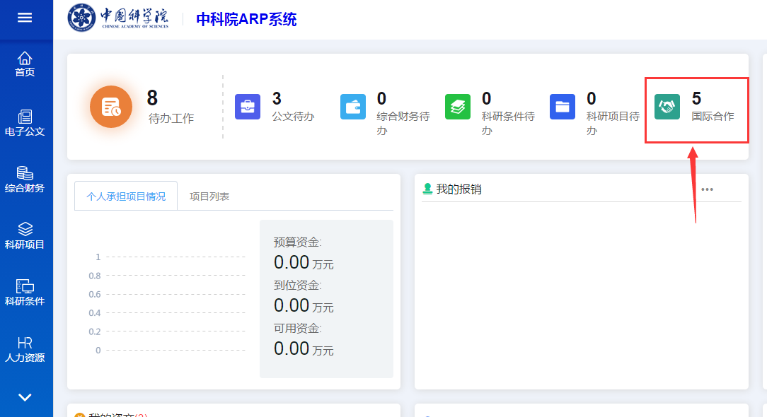
点击“来访交流”-》填报管理
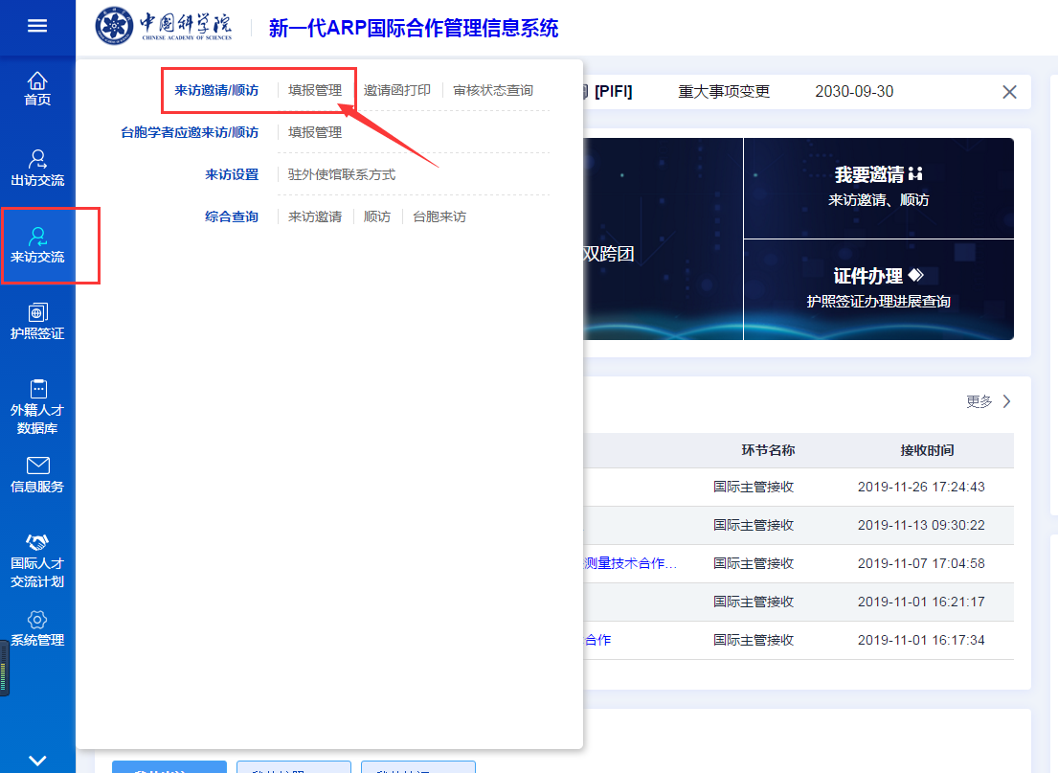

二、院ARP系统国际合作模块来访交流填报步骤
步骤1：
点击“新增”，根据实际情况选择“来访邀请”或“顺访”
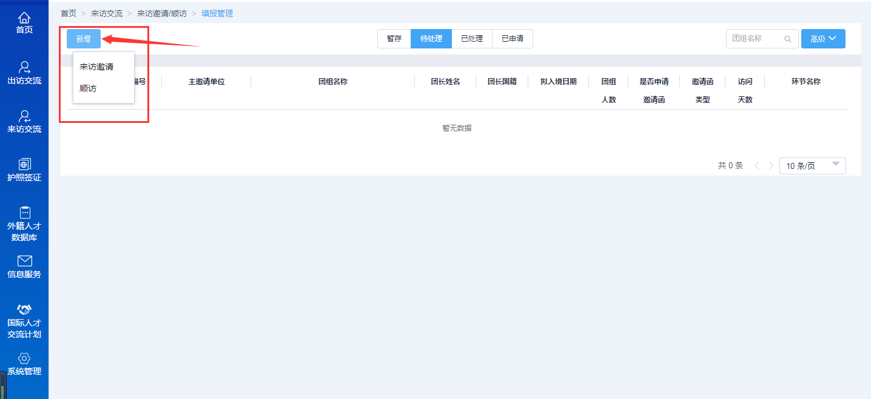
以选择“来访邀请”为例，填写申请，如下。
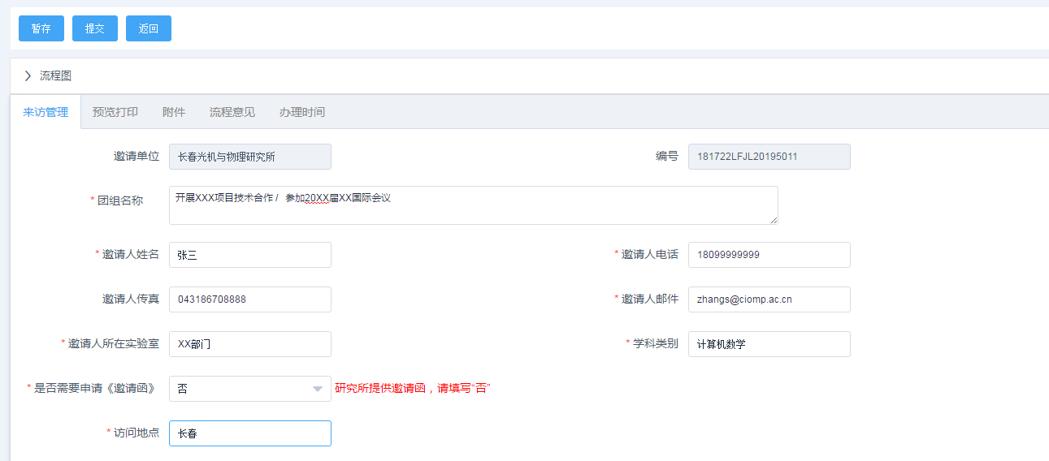
团组名称：如实填写，比如开展XXX技术项目合作 / 参加XXX 国际会议等。
邀请人姓名、电话、传真、邮箱：如实填写。
邀请人所在实验室、学科类别：如实填写。
是否需要申请《邀请函》：若研究所提供请选择否，若由院提供，则选择“是”。如下图。
《邀请函》类型：根据实际情况选择TE或PU。
领取签证地点、所在国家名称，所在城市中文名、英文名：如实填写。
访问地点：一般本所邀请来访，地点写明“长春”。
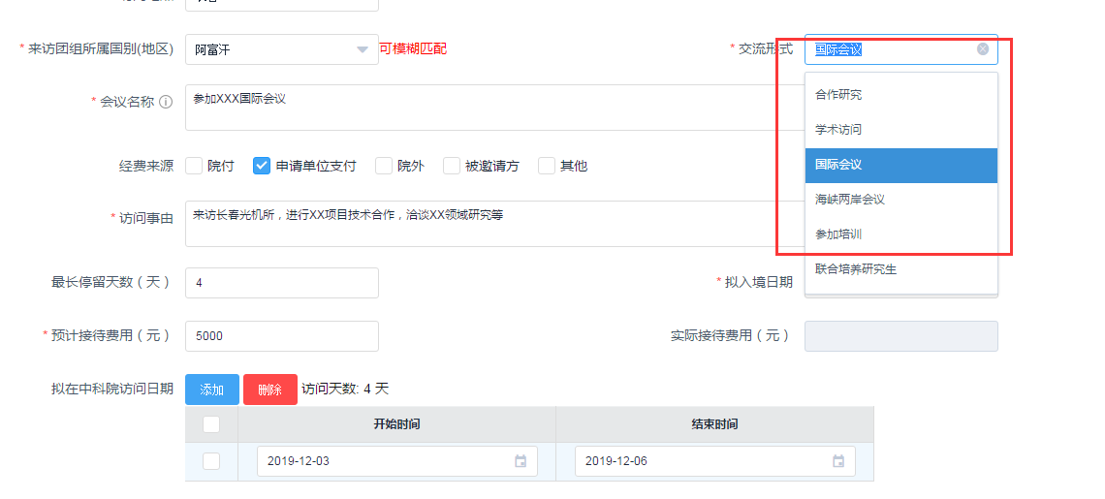
来访团组所属国别：如实填写。
交流形式：如实填写，比如选“国际会议”
会议名称：如实写明，比如参加XXX国际会议。
经费来源：如实填写，比如选“申请单位支付”。
访问事由：如实填写，比如写“进行XX项目技术合作”等。
最长停留天数：如实填写。
拟入境日期：如实填写。
预计招待费用:如实填写。
拟访问日期：点击“添加”，选择开始及结束时间。
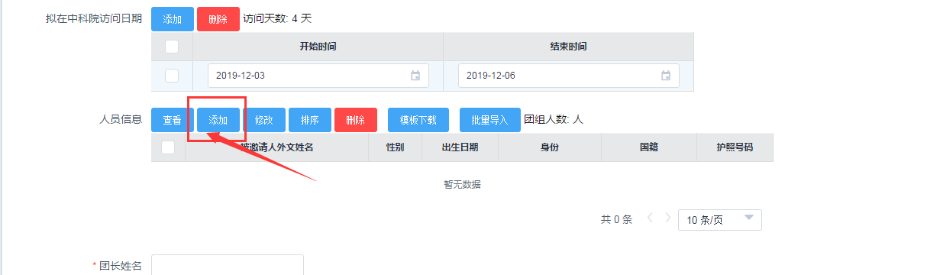
点击“添加”，依次添加来访人员信息，并点击保存。如下图：
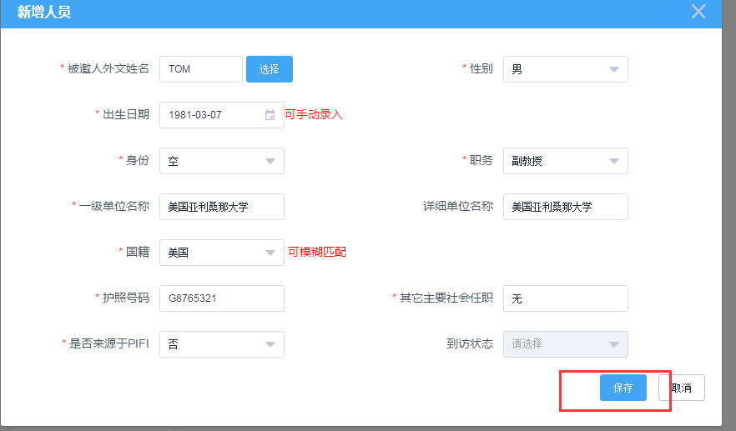

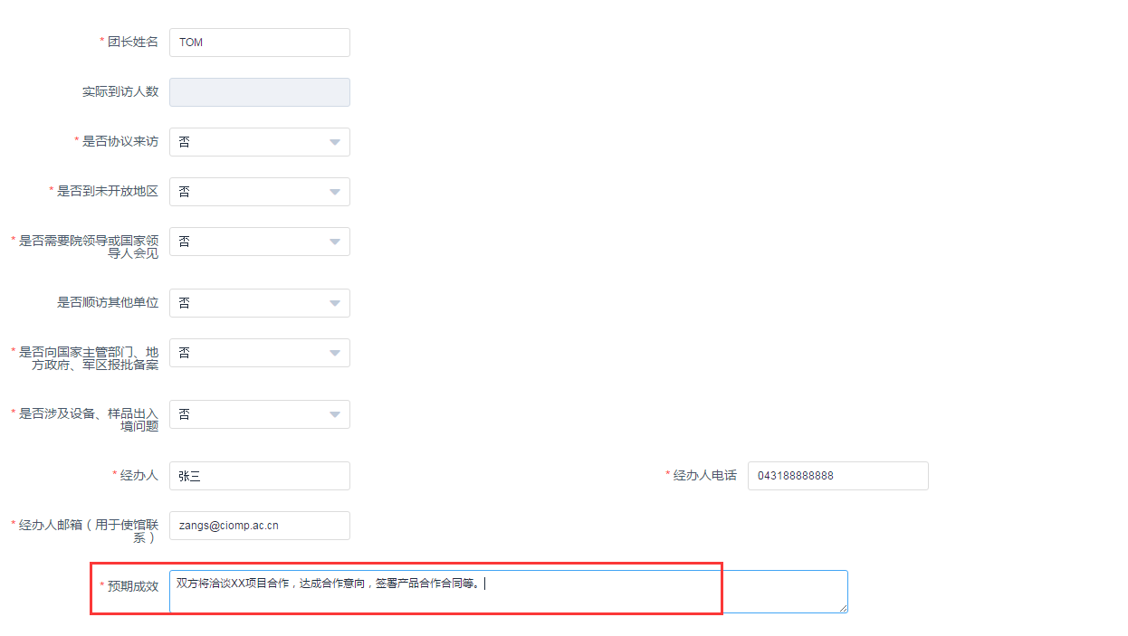
团长姓名：默认为添加的第一个来访人员。
是否协议来访：一般选否。
是否到未开放地区：一般选否。
是否需要院领导活国家领导会见：一般选否。
是否顺访其他单位：根据实际情况填写。
是否向国家主管部门、地方政府报备：根据实际情况填写。
是否涉及设备、样品出入境问题：如实填写。
经办人姓名、电话、邮箱：如实填写。
预期成效：如实填写。
步骤2：
上传附件。
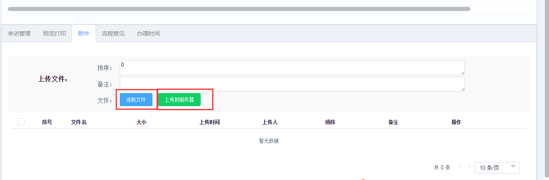
点击“附件”，上传来访人员护照扫描件等其他必要文件。
步骤3：
提交，由课题负责人（部门领导）审核。
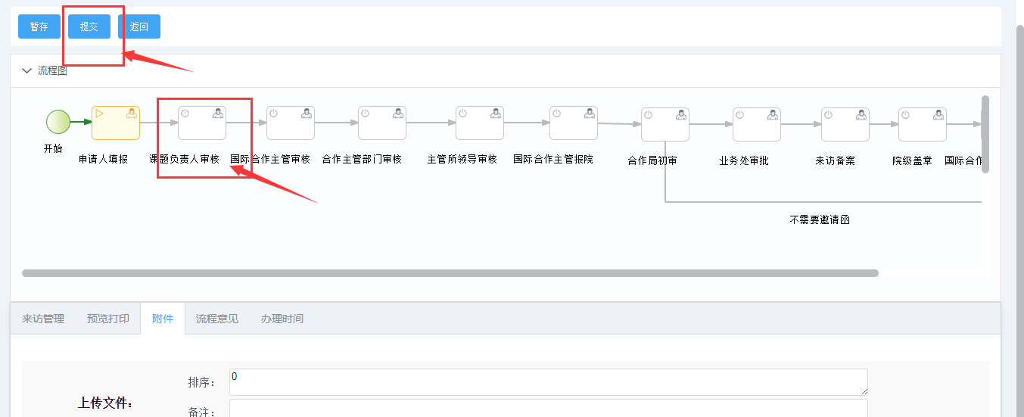
提交附件后，点击“提交”，选择相应接收人，在意见内容处写明来访事由，比如“主任您好，美国亚利桑那大学TOM教授拟于12月3日至6日来访本所，洽谈XX技术合作，请您审批。”，选择提醒方式后，点击提交，交由部门负责人审核。
步骤4：
部门负责人登陆新一代ARP系统后，参考步骤3，审核后交由国际合作主管审核。国际合作主管审核无误后，分别交由所领导等审批，待
国际合作局审批后，院新一代ARP系统来访人员申请流程结束。

